广东省机场管理集团有限公司
离退休干部职工党员培训服务项目
竞价公告

第一部分 竞价项目说明

广东省机场管理集团有限公司现就离退休干部职工党员培训服务项目，邀请具有相应资格的合作商（以下简称“报价人”）进行网上竞价。
1.项目概况：
1.1项目名称：离退休干部职工党员培训服务
1.2项目内容：组织离退休干部职工党员530人左右，分4-5批次前往广东韶关开展为期三天的培训。
1.3项目限价：本项目总价最高限价为人民币736500元（含税）。
2.合格报价人条件：
2.1在中华人民共和国境内注册的独立的企业法人，注册资本金不低于人民币500万元。
2.2报价人近三年没有因腐败或欺诈行为而被政府或业主宣布取消投标资格；同时，报价人（包括其关联公司）近三年未与广东省机场管理集团有限公司其下属的全资、控股公司、非法人实体单位发生各种诉讼或仲裁。（须就此项内容提供承诺函并加盖报价人公章，格式样版见附录4）。
2.3报价人出具本竞价公告发布后未被列入以下系统相关名录的截图并加盖公章：
1）国家企业信用信息公示系统（http://www.gsxt.gov.cn/）的经营异常名录或严重违法失信企业名单（截图格式要求详见附录6）；
2）信用中国（http://www.creditchina.gov.cn/）的失信被执行人或企业经营异常名录（截图格式要求详见附录7）；
2.4法定代表人（或负责人）为同一人或者存在控股、管理关系的不同单位，不得参加同一项目报价，否则全部取消资格。
2.5未被广东省机场管理集团有限公司或其下属机构列入拒绝合作名单。
2.6本项目不接受联合体报价。
2.7报价人须具有培训教育机构经营资质。（营业执照中经营范围含教育、培训类，营业执照上若无具体经营范围，则需要登录商事主体信息公示平台查询并截图加盖公章。）
2.8近两年内，具有至少3次以上、单次总额超过10万的广东省属企业党建类培训活动服务案例经验。（须提供服务合同关键页扫描件等证明材料）
3.报价文件的有效期：
本项目报价文件的有效期为报价文件提交后90天之内。
4.报价人报名方式
4.1报价人应在广东省机场管理集团有限公司招标、采购管理平台（wz.gdairport.com）主页中“合作商注册”模块，按规定格式填写正确的登记信息，登记为合格的候选供应商（已注册的除外）。
4.2报价人完成供应商登记工作后，方可在广东省机场管理集团有限公司招标、采购管理平台（wz.gdairport.com）网上竞价系统中递交项目资格预审文件。报价人按以下步骤查看或修改资格预审文件，在首页登陆账号后进入“会员中心”，点击“合作商管理-我参加的竞价项目-操作下拉菜单-查看报价详情-报价申请”。报名时间截止后，报价人将无法修改资格预审文件。
4.3在报名时间截止后，由采购人统一对报价人进行资格审查，只有资格预审通过后的报价人才能进入网上竞价环节，因报价人资料上传错误、缺失或丢失网站登录用户名和密码等情况导致报名失败的，相关责任由报价人自行承担。
5.项目竞价各环节时间安排：
5.1采购公告发布及资格预审文件上传时间：
项目公告及资格预审报名时间为：2020年9月2日11:00至2020年9月6日11:30（报名截止时间以系统服务器时间为准）。
资格预审报名时间截止前（截止时间以系统服务器时间为准），报价人可随时登陆网上竞价系统按竞价公告第三部分要求上传或修改电子版（扫描版）资质预审文件。
5.2资格预审结果查看：
报价人在资格预审时间结束后，可登陆网站“会员中心”查看自己是否通过审核以及未通过审核的原因。若因项目需要，采购人须延长资格预审时间的，采购人将在网站发布变更通知的方式通知报价人后适当延长资格预审时间。通过资格预审的报价人才能进入竞价环节。报价人应及时登陆网站会员中心“我参加的竞价项目”-“操作下拉菜单”自行查看“报价详情”（参与项目的资格预审情况）以及“变更记录”（项目资格预审时间延期情况），因报价人原因导致参与项目报价失败的一切后果，由报价人自行承担。
5.3竞价时间：
项目竞价时间为2020年9月7日08：00至2020年9月8日09：00（截止时间以系统服务器时间为准）。
项目竞价开始后，通过资格预审的报价人登陆网站即可进行报价，每次报价后即可看见自己的报价排名，报价人可在系统报价时间截止前，根据项目提示的最低调价幅度（每次不低于XXX元）、报价次数（共X次）和截止时间范围内修改自己的报价。竞价系统默认按价格由低到高的顺序排名，若2家或以上报价人的报价相同，则按网站服务器时间先后进行排名。
6.竞价答疑：
若报价人对本项目有任何异议的，应当在提交资格预审报名申请文件截止时间2日前以书面形式提出（必须加盖报价人单位公章，否则采购人将不予回复），采购人将以书面形式进行回复。采购人如需修改竞价文件内容的，将顺延项目报名截止时间。
7.递交资格预审文件要求：
项目公告及资格预审报名期间，报价人应按竞价公告第三部分网上竞价报名文件要求在系统中提交纸质扫描版资格预审文件。若报价人提交的资格预审文件存在下列情况，将不能通过资格预审：
7.1不能完全符合项目合格报价人条件要求的；
7.2资格预审文件资料未按要求签字或加盖公章的；
7.3资格预审文件资料中透露了项目报价的；
7.4资格预审文件资料与实际情况不符，文件造假的；
7.5其他不能通过资格预审原因。
8.合作商的确定：
网上竞价项目符合资格条件，且参与报价的合作商至少应达到三家以上，不足三家的，采购人将终止本次竞价项目，并自行决定后续采购事宜。
9.纸质报价文件提交：
网上竞价结束后3个工作日内，排名前三名的报价人应提交资格预审文件及项目报价单（包括清单）纸质版报价文件提交采购人核对。资格预审文件应与系统上传的文件一致，项目报价单中的总金额及分项金额须完全一致，否则采购人有权认定其资格预审文件或报价单无效。
10.成交合作商的确定：
采购人按照系统排名选定排名最前的报价人为成交合作商，若报价人的报价明显低于市场价，采购人有权要求报价人提供其报价理由和有关未低于企业成本价的证明材料，如果报价人拒绝提供或提供的材料不充分，采购人有权认定其报价为无效报价。
11.竞价结果发布：
竞价结果确认后，采购人将在系统中发布竞价结果公告，公告时间不少于3个工作日。
12.对报价人不诚信行为处置：
对于报价人不符合我司网上竞价公告要求而参与竞价、恶意报低价或有以下情况的，广东省机场管理集团有限公司视其情节轻重将报价人记录到广东省机场管理集团有限公司采购平台合作商信息中，并保留将其列入拒绝名单库的权力：
12.1报价人是国家企业信用信息公示系统公布的失信企业或信用中国的失信被执行人；
12.2对集团公司非招标采购采购项目进行无效投诉的，具有下列之一的，应视为无效投诉：
12.2.1投诉主体不是项目参与报价人和其他利害关系人（投诉人需签字、提供身份证复印件）；
12.2.2投诉人未提供必要的证明材料和明确的要求的；
12.2.3投诉人捏造事实、伪造材料或者以非法手段取得证明材料进行投诉的，证据来源的合法性存在明显疑问，投诉人（报价人）无法证明其取得方式合法的，视为以非法手段取得证明材料；
12.3 伪造、变造资格、资质证书或者其他许可证件、业绩等骗取成交的；
12.4 3年内2次以上使用他人名义参加采购人采购；
12.5弄虚作假骗取采购项目给采购人造成直接经济损失的；
12.6成交后，不按约定签订合同的；
12.7报价人（包括独立法人及其关联公司和自然人）与集团公司本部、各全资、控股公司及集团公司所属非法人实体单位发生各种诉讼或仲裁的；
12.8其他弄虚作假骗取采购项目情节严重的行为。
13.投诉监督方式
报价人可以对本次竞价活动中的任何违法及不公平内容向广东省机场管理集团有限公司纪检监察室进行投诉。
联系电话：020-86112900
14.项目采购单位联系方式
采购单位名称：广东省机场管理集团有限公司离退休人员管理服务中心
采购联系人：陈植焕
联系电话：020-86128060
联系人邮箱：2533589332@qq.com
公司地址：广州市白云区机场路南云西街4-6号1-2楼
第二部分 采购人需求
广东省机场管理集团有限公司离退休干部职工党员培训服务项目，具体要求如下：
项目限价 | 736500元
参加人数 | 530人（结算时以实际参加人数为准）。
项目内容 | （1）路线：广州—韶关；  （2）用车：53座大巴；  （3）用餐：5正2早（餐标55元/人/餐）；  （4）住宿：韶关荷花园酒店或同级（2晚）；  （5）门票：含所有参观地点门票。  （6）行程：  第一天：早上08：30，指定地点集合，乘坐大巴前往广州南高铁站；乘坐高铁前往韶关（参考车次：广州南-韶关G532/10:25-11:16）；午餐后入住酒店；下午参观北伐战争纪念馆；晚餐后返回酒店。  第二天：早餐后，参观始兴红围、八一村、日新小学、外营围遗址；午餐后参观梅关古道、珠玑古巷；晚餐后返回韶关市区酒店。  第三天：早餐后，参观韶关丹霞机场建设现场；午餐后，乘车前往韶关高铁站，然后乘坐高铁返回广州（参考车次：韶关-广州南G6151//14:55-15:52）；大巴车接站送回指定地点。  （7）时间：2020年10月份（暂定），分4-5批次进行。  （8）其他：全程带班、讲解、医疗保障服务，提供保险，矿泉水2支/人/天。

1.用车须为车况良好的大巴，司机驾驶技术和作风过硬，能保证全程用车安全。
2.因参训人员为老年人，每批次须配备一名医生负责全程医疗保障，确保外出活动的各项安全。
3.发票须分2张开具，具体开票需求以采购方要求为准。
4.本项目总价最高限价为人民币736500元（包含培训费、保险费、餐饮费、交通费和税费等全部费用）；如报价人所报总价超出本项目的限价，将被采购人拒绝。
第三部分 网上竞价报名文件要求

一、资格预审文件（注：采购人对照第一部分合格报价人条件列明资格预审文件要求）
1.营业执照复印件并加盖报价人公章；
2.按附件格式要求填妥并签章的法定代表人证明书或法人授权委托书（非法人签署时需提供）；
3.按附件格式要求提交法人代表身份证或被授权人身份证（复印件即可）；
4.按附件格式要求提交网上竞价项目采购文件响应承诺书；
5.按附件格式填妥并签章的“诚信承诺函”；
6.按附件格式要求提交“国家企业信用信息公式系统网站”截图并加盖报价人公章；
7.按附件格式要求提交“信用中国网站”截图并加盖报价人公章；
8.按附件格式要求提交“中国执行信息公开网”网站截图并加盖报价人公章。

二、项目报价单
项目报价单
项目名称 | 广东省机场管理集团有限公司离退休干部职工党员  培训服务采购项目
报价 | （大写）人民币 元  （￥ 元）
注：1）此表需装订在报价文件正本中；
2）报价人所报价格为最终报价，应包含XXX的成本、利润、税金、运输及其他相关费用等，采购人将不予支付除报价文件约定的由报价人承担的风险因素之外的任何补偿。报价人漏报或不报，采购人将视为该漏报或不报部分的费用已包括在已报的分项报价中而不予支付。
3）对含糊不清或不确定的报价将视为无效报价。

报价人名称： （盖公章）
法定代表人或授权代表签名：
日期：

报价明细表
序号 | 费用类别 | 单价  （元/人） | 税率（%） | 总价(含税价)  （元/人） | 备注
1 | 培训费
2 | 交通费
3 | 住宿费
4 | 餐饮费
5 | xxx
6 | xxx
合计

报价人名称： （盖公章）
法定代表人或授权代表签名：
日期：

第四部分 附录文件格式

附录1：营业执照复印（注：非企业法人应提供的相关证明）
附录2
法定代表人证明书

报价人名称：
单位性质：
地址：
成立时间： 年 月 日
经营期限：
姓名： 性别： 年龄： 职务：
系 （报价人名称）的法定代表人。
特此证明。

报价人名称： （盖公章）
法定代表人： （签字或盖章）
日期：

附件：法定代表人身份证正反面复印件并加盖报价人公章。

附录3：
法人授权委托书
（如报价文件签署人不是法定代表人需提供）

本人 （姓名）系 （报价人名称）的法定代表人，现委托 （姓名）为我司代理人。代理人根据授权，以我司名义签署、澄清、说明、补正、递交、撤回、修改项目编号为 的 （项目名称） 报价文件、签订合同和处理有关事宜，其法律后果由我司承担。
授权委托期限：自 年 月 日至 年 月 日止。
代理人无转委托权。特此委托。

报价人： （公章）
法定代表人： （签字或盖章）

代理人： （签字）性别： 年龄：
代理人身份证号码： 职务：
授权委托日期：

附：代理人的身份证正反面复印件并加盖报价人公章。

附录4
诚信承诺函

致：XXXXX（采购单位名称）
在研究并完全理解了XXXXX（采购项目名称）竞价公告后，我司完全同意并接受项目竞价公告的所有内容，同时向贵司承诺：
1.近三年，我司没有因腐败或欺诈行为而被政府或业主宣布取消投标资格；
2.近三年，我司（包括其关联公司）未与广东省机场管理集团有限公司其下属的全资、控股公司、非法人实体单位发生各种诉讼或仲裁；
3.我司非联合体报价。
上述承诺如有造假行为，我司愿意无条件接受采购人的以下处理：
1.取消本项目报价、成交资格，并在相关网站公示；
2.由采购人没收合同履约保证金；
3.三年至六年内停止或禁止参加广东省机场管理集团有限公司本部、各全资、控股公司及集团公司所属非法人实体单位的所有采购项目；
4.对不良行为予以纪录，并进行公告；
5.报广东省机场管理集团有限公司备案；
6.其他行政处理决定。

报价人名称： （盖公章）
法定代表人或授权代表签名：
日期：
附录5

网上竞价项目采购文件响应承诺书

致： （采购单位名称或采购代理机构）
我司保证提交的 （项目名称） 报价文件所有内容与贵司（单位）的采购文件要求条款完全响应，特此承诺！

报价人名称： （盖公章）
法定代表人或授权代表签名：
日期：

附录6：

国家企业信用信息公式系统网站（www.gsxt.gov.cn）截图格式
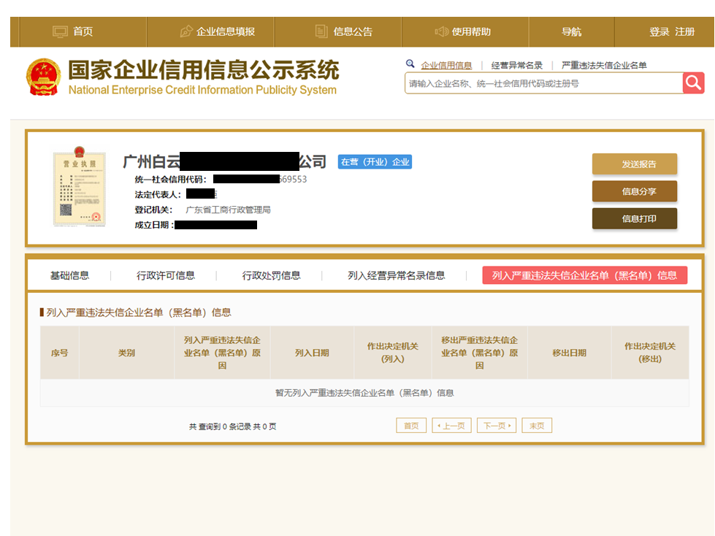
注：报价人须按上述格式要求截图并加盖公章，截图清晰显示报价人单位名称及列入严重违法失信企业名单信息，
附录7：

“信用中国”网站（www.creditchina.gov.cn）截图格式
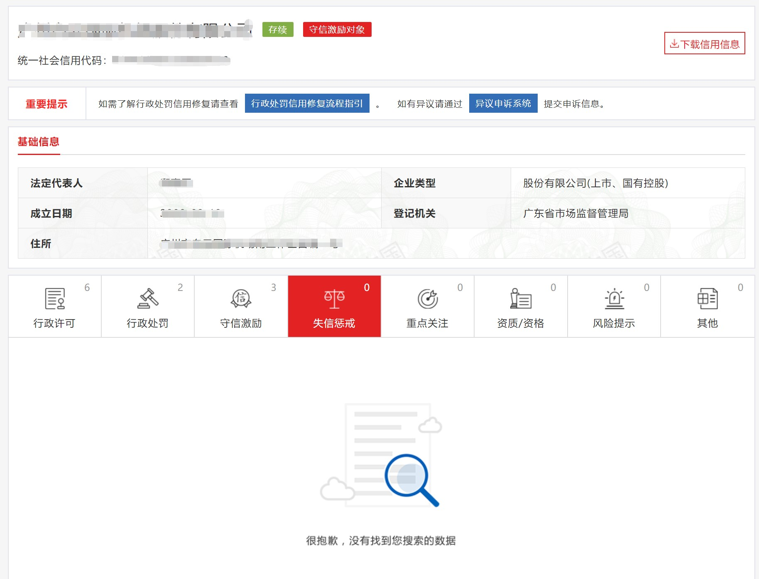

注：报价人须按上述格式要求截图并加盖公章，截图清晰显示报价人单位名称及失信惩戒信息。

附录8：

“中国执行信息公开网”网站（zxgk.court.gov.cn）截图
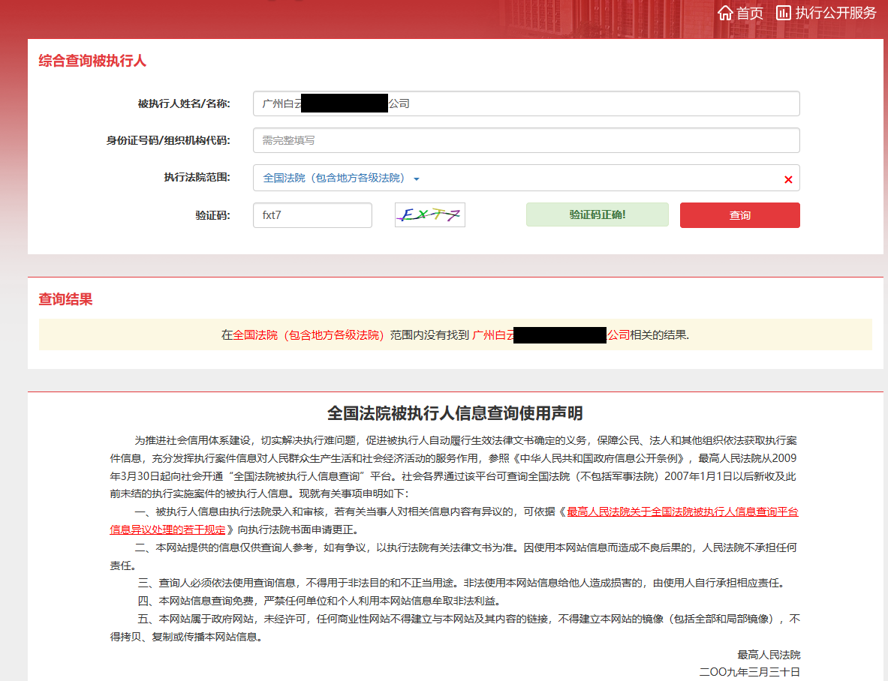

注：报价人须按上述格式要求截图并加盖公章，截图清晰显示报价人单位名称及查询结果。

第五部分 合同条款

广东省机场管理集团有限公司离退休干部职工党员培训合同

甲方：广东省机场管理集团有限公司
乙方：
根据《中华人民共和国合同法》等法律法规，本着自愿、平等、诚实守信的原则，双方就广东省机场管理集团有限公司现就离退休干部职工党员培训事宜，协商一致，签订本合同。
1.培训对象、内容
1.1培训对象及人数：离退休干部职工党员(以实际参加人数为准）
1.2培训内容及行程：组织党员赴韶关进行培训学习。
2.培训时间及地点
2.1培训时间及人数:第一批 年 月 日， 人(以实际参加人数为准），第二批 年 月 日， 人(以实际参加人数为准），第三批 年 月 日， 人(以实际参加人数为准），第四批 年 月 日， 人(以实际参加人数为准）
2.2培训地点: 韶关
3.培训方式及要求：
3.1培训方式：现场教学、现场参观等。
3.2培训要求：
3.2.1甲方委派 作为培训工作的负责人，与乙方协调、沟通，协助乙方管理培训人员；
3.2.2乙方委派 作为培训工作的负责人，负责制定培训方案、落实培训计划、完成培训内容；
3.2.3甲方在本合同生效之日起3个工作日内向乙方提供培训计划、培训人员概况等；
3.2.4乙方在收到甲方培训计划之日起7个工作日内，根据甲方的培训计划制订培训方案，并报甲方审核；
3.2.5乙方根据双方认可的培训方案，落实培训的时间、地点、讲解员及相关培训设施；
3.2.6乙方应为培训人员的生活和医疗提供便利；
3.2.7乙方负责培训人员的日常管理，发现培训人员无故缺勤时应及时通知甲方；对违反培训纪律的人员进行批评、教育；对严重违反管理规定的培训人员，有权提出警告，直至向甲方提议终止对其个人的培训。
4.培训费用及结算方式
4.1预计培训总费用为人民币 元。本合同最终培训费用经甲乙双方确认的实际发生的费用为准。费用包括培训费、往返交通费、住宿费、伙食费、授课费、服务费、保险费、参训人员商业保险费、税费等全部费用。4.2 结算方式: 培训结束后，甲方收到乙方开具的合法有效增值税专用发票之日起25个工作日甲方付清全部费用。
4.3 甲方开票信息为：
公司名称： 广东省机场管理集团有限公司
纳税人识别号： 91 440 000 190 488 448J
开户银行： 工商银行广州市机场支行
银行帐号： 360 206 520 900 039 6878
公司地址： 广东省广州市白云区机场路282号
联系电话： 020-86122784
4.4 乙方应对其指定的下列账户信息的真实性、安全性、准确性负责，甲方不承担此信息外的任何责任。乙方收款信息为：
收款人：
账 号：
开户行：
4.5培训人数的增减甲方需在培训开始前 2 日通知乙方（酒店房间如有变动必须提前3天通知），否则由此造成的损失由甲方承担。
5.甲方权利和义务
5.1审查乙方的培训方案，对培训方案提出修改要求；
5.2审查乙方的资质，对不称职的人员提出更换要求；
5.3检查培训工作质量，对培训质量达不到要求的提出改进要求；提高培训质量；
5.4根据实际需要，向乙方提出培训内容、培训方式、考核事项等方面要求；
5.5要求培训人员遵守乙方培训、学习的相关规定。
6.乙方权利和义务
6.1制定培训方案，配备培训设施，安排符合培训目标，确保培训质量；
6.2对培训人员进行安全教育和培训纪律管理；
6.3为甲方参加培训人员购买商业保险，保费、保额和保险责任以保险合同为准，负责学员在教学期间的安全，同时对学员个人信息保密；
6.4为甲方提供与培训相关的管理和服务工作：如组织、交流等工作；
6.5负责约请讲解员及协调交通、场地、外出考察等工作；
6.6负责做好各项保障工作。
7.违约责任
7.1由于乙方原因导致培训不能连续进行，乙方应向甲方预计培训总费用的10%向甲方支付违约金，违约金不足以弥补甲方损失的，乙方应向甲方赔偿其损失。
7.2未经一方书面同意，一方无故单方解除本合同的，违约方应按预计培训总费用的20%向守约方支付违约金，违约金不足以弥补守约方损失的，违约方应向守约方赔偿其损失。
7.3未经甲方书面同意，乙方不得向第三方转让其在本合同项下的权利义务，如有违反，乙方应按本合同预计培训总费用的20%向甲方支付违约金，违约金不足以弥补甲方损失的，乙方应向甲方赔偿其损失。
8.合同变更和解除
8.1本合同经双方协商一致，可以变更或解除合同，变更或解除合同应采用书面形式。
9.争议的解决
本合同履行过程中发生的纠纷双方应协商解决。如协商不成的，可向甲方所在地人民法院诉讼解决。
10. 合同效力及其它约定
10.1本合同经双方法定代表人（负责人）或委托代理人签字并加盖单位印章之日起生效；本次培训结束后双方权利义务履行完毕后自动终止。
10.2 本合同未尽事宜，双方可协商另行签订书面补充合同；
10.3补充协议、协议附件、清单、备忘录均构成本协议的内容之一，补充协议与本协议内容不一致，以补充协议为准；
10.4本合同一式肆份，甲方叁份，乙方壹份，具有同等的法律效力。

甲方：（签字盖章） 乙方：（签字盖章）
法定代表人 法定代表人（负责人）
或委托代理人： 或委托代理人：
2020年 月 日 2020年 月 日

